**项目实训-微移动支付应用平台**

软件需求规格说明书

[V2.0]

|  |  |
| --- | --- |
| **组 号：** | G16 |
| **组 长：** | 彭子帆 |
| **组 员：** | 彭子帆 惠铭康 韩汶东 |
|  | 李宇旋 骆晓天 |

2020年7月4日

**修改历史**

|  |  |  |  |
| --- | --- | --- | --- |
| **日期** | **版本** | **作者** | **修改内容** |
| 2020-7-2 | 1.0 | 彭子帆 惠铭康  李宇璇 韩汶东 骆晓天 | 初始版本 |
| 2020-7-4 | 2.0 | 彭子帆 惠铭康  李宇璇 韩汶东 骆晓天 | 需求的细化、数据流图、优先级划分 |

# 目录

1. 前言 5

1.1. 编写目的 5

1.2. 项目背景 5

1.3. 名词定义 5

1.4. 参考资料 6

2. 总体描述 6

2.1. 产品前景 6

2.2. 用户类及其特征 7

2.3. 产品功能 7

2.3.1. 二维码相关功能 8

2.3.2. NFC功能 8

2.3.3. 绑定信息 8

2.3.4. 查看/下载账单信息 8

2.4. 运行环境 8

2.4.1. 软件层面 8

2.4.2. 硬件层面 8

2.5. 设计和实现上的约束 8

2.5.1. 数据存储 9

2.5.2. 网络服务吞吐 9

2.5.3. 数据安全 9

2.6. 假设和依赖 9

2.6.1. 用户方面 9

2.6.2. 服务器方面 9

2.6.3. 网络方面 9

2.7. 用户文档 9

2.7.1. 描述类文档 9

2.7.2. 过程类文档 10

2.7.3. 参考类文档 10

2.8. 术语表 10

3. 系统功能 12

3.1. 用户需求 12

3.2. 用例图 13

3.3. 功能列表 13

3.3.1. 登录 13

3.3.2. 绑定公交卡 15

3.3.3. 删除公交卡 17

3.3.4. 绑定银行卡 19

3.3.5. 删除银行卡 21

3.3.6. 用户使用NFC支付 23

3.3.7. 用户使用NFC后台验证健康情况。 25

3.3.8. 用户使用NFC支付+验证健康情况 27

3.3.9. 使用二维码支付 28

3.3.10. 使用二维码验证健康状况 30

3.3.11. 二维码支付同时验证健康状况 32

3.3.12. 查看账单 35

3.3.13. 下载账单 36

4. 使用付款数据流图 38

4.1. 顶层图 38

4.2. 层图 39

5. 外部接口需求 40

5.1. 用户界面 40

5.1.1. 设计规范： 40

5.2. 硬件接口 41

5.2.1. 服务器 41

5.2.2. 客户端 41

5.3. 软件接口 41

5.3.1. 服务器 41

5.3.2. 客户端 41

5.3.3. 通信接口 41

6. 非功能性需求 42

6.1. 性能需求 42

6.2. 输入要求 42

6.3. 数据传输及并发要求 42

6.4. 数据管理要求 43

6.5. 权限与安全需求 43

6.6. 软件质量属性 44

6.7. 可视化需求 45

6.8. 防护性需求 45

6.9. 可维护性 45

6.10. 其它需求 45

7. 数据字典 46

7.1. 数据流定义表 46

7.2. 数据元素定义表 46

7.3. 数据精度表 47

8. 需求优先级的优先级划分标准和理由 47

8.1. 划分标准 47

8.2. 划分理由 47

9. 业务规则与业务算法 48

9.1. 业务规则 48

9.1.1. 二维码支付规则 48

9.1.2. NFC支付规则 48

9.1.3. 健康规则 49

9.2. 业务算法 49

10. 附录：编写软件需求规格说明书的原则 49

10.1. 文档编写人员 49

10.2. 软件需求规格说明书编写参考资料 49

10.3. 软件需求规格说明书编写步骤 50

10.4. 软件需求规格说明书编写人员 50

# 前言

## 编写目的

本项目是一个供有线下小额移动付款需求的用户，在疫情期间结合健康码和付款功能的移动支付应用。

此软件需求规格说明书详细描述了本开发系统的软件功能性和非功能性需求。此文档的用途旨在为开发人员提供开发过程时的参照，供开发团队明确自己的任务及其期限。同时为测试人员拟定测试用例和计划时提供辅助。

## 项目背景

随着移动支付的普及，线下移动支付的场景越来越频繁，尤其是日常微支付，使用频率逐步升高，微支付方面有取代现金支付的趋势。

自2020年初开始，新冠疫情逐渐肆虐，中国采取了很多防疫、管理、检测手段，其中“健康码”的研发和推广使用，在管理防疫方面发挥了巨大的作用。

微移动支付和健康码都是基于移动载体，通过电子互联网发挥作用，其使用形式和使用场景有很多相似和重叠的地方。寻找二者有机的结合方式，尽可能在重合场景保证功能的前提下，尽可能简化使用步骤，达到高效、便捷、安全的用户体验是我们本次项目的初衷。

## 名词定义

|  |  |
| --- | --- |
| Spring Boot | Spring Boot是由Pivotal团队提供的全新框架，其设计目的是用来简化新Spring应用的初始搭建以及开发过程。该框架使用了特定的方式来进行配置，从而使开发人员不再需要定义样板化的配置。通过这种方式，Spring Boot致力于在蓬勃发展的快速应用开发领域(rapid application development)成为领导者。 |
| XML | 可扩展标记语言，标准通用标记语言的子集，简称XML。是一种用于标记电子文件使其具有结构性的标记语言。 |
| Java | Java是一门面向对象编程语言，不仅吸收了C++语言的各种优点，还摒弃了C++里难以理解的多继承、指针等概念，因此Java语言具有功能强大和简单易用两个特征。Java语言作为静态面向对象编程语言的代表，极好地实现了面向对象理论，允许程序员以优雅的思维方式进行复杂的编程 。 |
| DBMS | 数据库管理系统DBMS是用于管理数据的计算机软件。 |
| UML | 是支持模型化和软件系统开发的图形化语言，提供模型化和可视化支持。 |
| Android | 安卓是一种基于[Linux](https://baike.baidu.com/item/Linux)内核（不包含[GNU](https://baike.baidu.com/item/GNU/671972)组件）的自由及开放源代码的[操作系统](https://baike.baidu.com/item/%E6%93%8D%E4%BD%9C%E7%B3%BB%E7%BB%9F/192)。主要使用于[移动设备](https://baike.baidu.com/item/%E7%A7%BB%E5%8A%A8%E8%AE%BE%E5%A4%87/9157757)，如[智能手机](https://baike.baidu.com/item/%E6%99%BA%E8%83%BD%E6%89%8B%E6%9C%BA/94396)和[平板电脑](https://baike.baidu.com/item/%E5%B9%B3%E6%9D%BF%E7%94%B5%E8%84%91/1348389)，由美国[Google](https://baike.baidu.com/item/Google)公司和[开放手机联盟](https://baike.baidu.com/item/%E5%BC%80%E6%94%BE%E6%89%8B%E6%9C%BA%E8%81%94%E7%9B%9F/9064338)领导及开发。Android操作系统最初由[Andy Rubin](https://baike.baidu.com/item/Andy%20Rubin)开发，主要支持[手机](https://baike.baidu.com/item/%E6%89%8B%E6%9C%BA/6342)。 |

## 参考资料

《软件设计文档国家标准》

《项目实训项目开发文档范例》

《软件需求（第3版）》【美】Karl Wiegers and Joy Beatty著，李忠例、李淳 霍金健、孔晨辉、译

《Software Requirement Third Edition》【美】Karl Wiegers and Joy Beatty

《项目计划书》

# 总体描述

## 产品前景

进入无现金时代。随着移动支付的不断普及，支付宝、微信支付等支付平台的不断发展，越来越多的用户开始使用手机进行移动支付。现如今，人们已经很少会带现金出门，毕竟随处都可以使用移动支付手段进行付款，例如：人们乘车可以扫码付款、吃饭可以扫码付款、玩乐可以扫码付款、购物也可以扫码付款。移动支付已全面渗入人们的生活当中，有时人们外出游玩仅靠一部手机就足够了。由此看来，我国将会进入到无现金时代。

注重信息安全。随着移动支付不断深入人们的生活，人们将会越来越重视其信息安全的问题。移动支付平台与人们的银行卡进行关联，保存了个人的隐私信息，一旦这些信息被泄露，将给人们的生活带来很多的麻烦，如：个人财产可能会被窃取，财产安全得不到保障、可能会被骚扰，从而影响正常生活等。这也体现了移动支付信息安全的重要性。未来随着移动支付技术的不断完善和发展，移动支付的信息安全系数将会逐渐提高。

移动支付覆盖范围逐步扩大。移动支付除了在国内快速发展外，其热潮也早已蔓延到了国外，支付宝、微信支付等移动支付平台开始逐渐在国外兴起。随着跨境电商的兴起和发展，国内消费者可以随时随地通过跨境电商平台购买外国的各类产品，当然也就需要通过移动支付平台进行结算支付。除此之外，在出境旅游方面，国内消费者也可以通过携程、同程等旅游电商平台预定国外酒店、机票等，这也需要通过移动支付平台进行结算付款。由此得知，移动支付的覆盖范围正在逐步扩大。

## 用户类及其特征

在本项目完成并交付后的产品使用者可以分为三种用户，分别为有线下小额支付需求的用户、有在疫情期间证明健康状况的用户、以上两个需求兼备的用户。以下将展开各类用户的常见使用操作：

|  |  |
| --- | --- |
| 用户类别 | 使用描述 |
| 使用小额支付 | 针对不同的场景，我们提供了不同的支付方式，分为二维码支付和NFC支付，让用户的支付行为更方便。  在支付之前，用户需要绑定和授权一些基本信息，主要为银行卡信息和NFC识别信息（如公交卡、地铁卡等）。在使用二维码支付时，用户只需要打开二维码即可支付。在使用NFC支付时，用户只需要打开NFC功能，然后选择支付场景对应的识别信息（如公交卡、地铁卡等）即可支付。 |
| 疫情期证明健康状况 | 在疫情期间，出入各种公共场合时，都需要展示健康码来验证自己的健康身份。如果用户需要验证健康情况，打开二维码，其颜色即可证明健康情况。 |
| 小额支付+疫情期证明健康状况 | 疫情期间按，在很多支付场景中，或支付之前，都需要证明健康身份，用户在两种流程中不断切换，体验较为繁琐。我们将支付和证明健康状况结合，将健康码和支付码结合，同时具备支付和证明的作用，一码多用。在NFC支付场景，我们也结合了健康状况的判定，需要判定时我们会先判定健康状况，然后支付（比如在乘坐公交车场景）。 |

## 产品功能

产品使用方可分为以上三类用户，功能的使用权限对所有用户开放，具体功能模块如下：

|  |  |
| --- | --- |
| 产品功能模块 | 可能涉及到的用户类 |
| 二维码（支付+健康码） | 所有用户 |
| NFC（支付+健康识别） | 所有用户 |
| 绑定信息（银行卡、公交卡等） | 所有用户 |
| 查看/下载账单信息 | 所有用户 |

### 二维码相关功能

1. 支付功能。用户通过展示二维码进行支付行为；

2. 健康码功能。用户通过展示二维码进行健康状况的证明；

### NFC功能

1. 支付功能。用户提前选择支付场景对应的识别信息，打开NFC即可支付；

2. 健康状况验证。在需要健康验证的场景（如乘公交），在NFC支付前将自动验证。

### 绑定信息

1. 绑定身份信息。在使用具体功能之前，用户需要绑定身份信息；

2. 绑定第一支付源信息。在使用支付功能之前，用户需要绑定银行卡等信息；

3. 绑定NFC识别信息。在使用NFC功能之前，用户需要提前绑定具体场景对应的识别信息（如公交卡、地铁卡等）。

### 查看/下载账单信息

用户可以查看/下载在本应用平台上的支付行为对应的账单。

## 运行环境

### 软件层面

本高校教学平台的客户端可使用基于Android（安卓）系统的移动设备（手机、平板等）。

平台的服务端则要求运行在一单独服务器。平台开发主要使用Java、Node.js、JavaScript等开发，并使用数据库MySQL提供平台系统的数据存储功能。

### 硬件层面

硬件层面对于所使用的服务器有以下要求：

CPU：主频率>2.0GHz。

内存：>=2GB。

硬盘：硬盘容量>200GB、转速>=5400转/分钟。

网卡：百兆网卡。

网线、键盘、鼠标、显示器：正常连接使用的设备。

## 设计和实现上的约束

系统的设计、编码、以及维护将遵照所提交《项目计划书》、《系统设计文档》、《系统测试文档》文档进行。

在具体设计和实现上，按照以下约束进行：

### 数据存储

本项目使用的存储数据工具为MySQL。根据用户的数据输入，借由转换数据类型的方式存储入数据库。

### 网络服务吞吐

根据项目要求，本平台应当能提供所有浙江大学的师生以及外来人士的浏览。而同一时间的在线人数应确保最少500人都能正常访问平台、进行操作。

### 数据安全

保证以下完整性、保密性以及可用性三个特性来保护用户的数据安全：

完整性要求数据未经授权不得进行修改，确保数据在传输和存储过程中不被篡改，盗用和丢失。通过利用安全的框架，在加密的基础上，运用多种方案和技术实现；

保密性要求对数据进行加密，只有授权者才能使用。这一特性要求加密技术必须自动，实时，精确，可靠；

可用性要求做到避免因为系统数据泄露而使得合法使用者无法接触可用数据，通过对使用者身份的验证，为合法使用者提供更加安全便捷的使用。

## 假设和依赖

### 用户方面

假设用户的移动端客户端皆可进行正常的连线、访问功能。用户拥有基本使用手机等移动设备的技能，了解手机等移动设备的操作。

### 服务器方面

系统假设用户服务器的配置达到使用系统的最低要求，所使用的操作系统和环境可以正常地运行服务端所需的基本软件，并且在使用时不受其他软件干扰，有基本的安全性。

### 网络方面

在网络稳定无瘫痪、阻塞的情况下能正常运行。

## 用户文档

产品交付将为用户提供三类文档：描述类文档、过程类文档、参考类文档，主要帮助用户可以快速上手教学系统网站，并在遇到实际问题时可以通过文档查阅快速解决所遇到的问题。

### 描述类文档

描述类文档提供对于教学系统网站基本组成、属性、功能、特性、接口、应用的描述信息，用于帮助用户概览教学系统网站所具备的所有功能以及各个功能的具体使用方式。

### 过程类文档

过程类文档实际上通过用户在第一次登录系统时以及第一次使用某种功能时进行呈现，通过指引式的教学环节设计使用户对于各个功能的具体使用流程有基本而具体的了解。

### 参考类文档

参考类文档按照专题提供信息，用于为用户提供在进行教学系统网站中某种操作以及理解其中某项功能时所需要的详细记录以及解释，同时为用户提供问题的快速解决方案，以便于用户进行操作。

## 术语表

|  |  |
| --- | --- |
| 软件 | 软件是一系列按照特定顺序组织的计算机数据和指令的集合。 |
| 软件工程 | 软件工程是  (1) 将系统化的、严格约束的、可量化的方法应用于软件的开发、运行和维护，即将工程化应用于软件；  (2) 对在(1)中所述方法所进行的研究。 |
| 软件生存周期 | 软件生存周期是软件的产生直到报废的生命周期，周期内有问题定义、可行性分析、总体描述、系统设计、编码、调试和测试、验收与运行、维护升级到废弃等阶段。 |
| 软件质量 | 软件与明确的和隐含的定义的需求相一致的程度。 |
| 质量认证 | 质量认证也叫合格评定，是国际上通行的管理产品质量的有效方法。 |
| 软件过程 | 软件过程为一个为建造高质量软件所需完成的任务的框架，即形成软件产品的一系列步骤，包括中间产品、资源、角色及过程中采取的方法、工具等范畴。 |
| 软件需求 | 软件需求是  (1) 用户解决问题或达到目标所需条件或权能（Capability）。  (2) 系统或系统部件要满足合同、标准、规范或其它正式规定文档所需具有的条件或权能。  (3) 一种反映上面(1)或(2)所述条件或权能的文档说明。它包括功能性需求及非功能性需求，非功能性需求对设计和实现提出了限制，比如性能要求、质量标准、或者设计限制。 |
| 业务需求 | 业务需求（Business Requirements)反映了组织机构或客户对系统或产品高层次的目标要求，它们在项目视图与范围文档中予以说明。 |
| 用户需求 | 用户需求（User Requirements）描述了用户使用产品必须要完成的任务，可以在用例模型或方案脚本中予以说明。 |
| 功能需求 | 功能需求（Functional Requirements）定义了开发人员必须实现的软件功能，使得用户能完成他们的任务，从而满足了业务需求。 |
| 非功能需求 | 非功能需求（Non-functional Requirements）是从各个角度对系统的约束和限制，反映了应用对软件系统质量和软件需求规格说明书，用于反映教学系统网站的额外要求。 |
| 需求工程 | 需求工程是指应用已证实有效的技术、方法进行需求分析，确定客户需求，帮助分析人员理解问题并定义目标系统的所有外部特征的一门学科。它通过合适的工具和记号系统地描述待开发系统及其行为特征和相关约束，形成需求文档，并对用户不断变化的需求演进给予支持。 |
| 用例图 | 用例图是指由参与者（Actor）、用例（Use Case）以及它们之间的关系构成的用于描述系统功能的静态视图。 |
| 项目管理 | 项目管理是通过合理地组织和利用一切可以利用的资源，按照计划的成本和计划的进度，完成一个计划的目标，它包含团队管理、风险管理、采购管理、流程管理、时间管理、成本管理和质量管理等。 |
| UML | Unified Modeling Language(UML)又称统一建模语言或标准建模语言，是始于1997年一个OMG标准，它是一个支持模型化和软件系统开发的图形化语言，为软件开发的所有阶段提供模型化和可视化支持。 |
| ISO9000 | ISO9000质量保证体系是产品发展与成长之根本，ISO9000是一类标准的统称，由质量管理体系技术委员会所制定的所有国际标准。 |

# 系统功能

## 用户需求

本节根据用户提出的需求描述系统的功能

表 3‑1 用户需求

|  |  |  |
| --- | --- | --- |
| **序号** | **优先级** | **需求内容** |
| 1 | 高 | 应用要对保存并更新每个用户的信息,以实时验证用户的健康状况或账户余额,因此每个用户使用本应用时,都需要进行注册登录 |
| 2 | 高 | 移动支付是本应用的核心功能,用户需要本应用提供二维码支付的功能便利购物支付过程 |
| 3 | 高 | NFC支付是本应用的核心功能,用户需要本应用提供NFC支付功能,方便乘坐公交时的付款过程 |
| 4 | 高 | 使用二维码验证健康状况是本应用的亮点功能,我们将健康码和支付码结合,帮助用户和商家了解用户的健康状况 |
| 5 | 高 | 使用NFC验证健康状况是本应用的亮点功能,我们在用户使用NFC付款的过程中,验证用户的健康状况,避免可能携带病毒的用户进入公交车的人群密集空间,帮助抑制疫情传播 |
| 6 | 高 | 提供总评打分功能，分为百分制和等级制。 |
| 7 | 高 | 绑定公交卡是使用NFC支付功能的前提 |
| 8 | 高 | 绑定银行卡是使用二维码支付功能的前提 |
| 9 | 中 | 用户需要通过查看账单来了解自己使用本应用的资金流动情况,也是用户了解我们应用是否有不当支付情况的入口 |
| 10 | 中 | 部分用户有下载账单,以便自己统计自己所有资金流动情况或留待以后查看的需求 |
| 11 | 低 | 删除公交卡功能能够帮助用户更好地管理自己的NFC卡包,提升用户体验 |
| 12 | 低 | 删除银行卡功能能够帮助用户更好地管理自己的银行卡卡包,提示用户体验 |

根据以上需求，项目组对需要在工程初版中实现的功能进行描述。

## 用例图

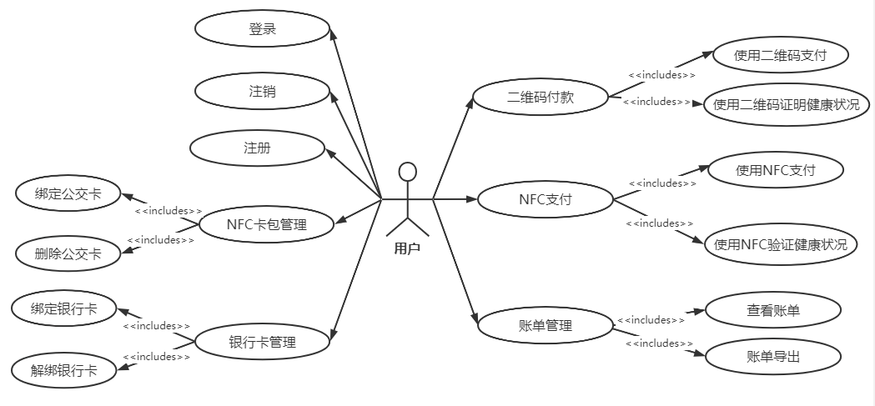

## 功能列表

### 登录

#### 描述及优先级

用户在使用系统前可进行登录，若不登录则作为游客身份进入系统。用户登录系统时应该能根据输入的账户与密码验证其身份。验证身份后，系统应根据用户身份给予不同的权限。登录不是进入系统的前置条件。

优先级：高

#### 主要流程请求/响应时序图

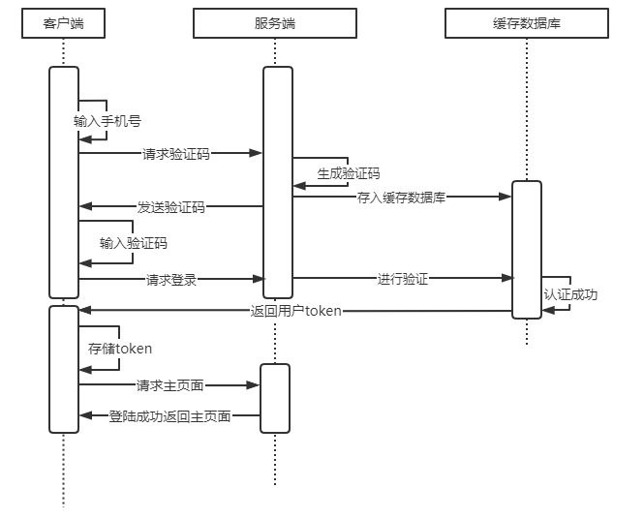

#### 用例文档

|  |  |
| --- | --- |
| 用例名称 | 用户注册/登录 |
| 用例编号 | USE-CASE-1 |
| 行为角色 | 用户 |
| 简要说明 | 所有使用系统的用户都可以登录 |
| 前置条件 | 用户打开登录页面 |
| 后置条件 | 为成功登录的用户赋予相应权限，并弹出登陆成功提示框 |
| 流程 |  |
| 异常处理 | 用户输入的信息有误：以红色小字形式在登录页面显示错误信息，并等待用户的再一次输入 |
| 备注 | 无 |

### 绑定公交卡

#### 描述及优先级

系统提供了NFC卡包管理的功能,同时,使用NFC功能的前提是用户绑定了至少一张公交卡。因此我们需要给用户绑定公交卡提供绑定入口,以保证用户正常使用NFC功能。

优先级：高

#### 主要流程请求/响应时序图

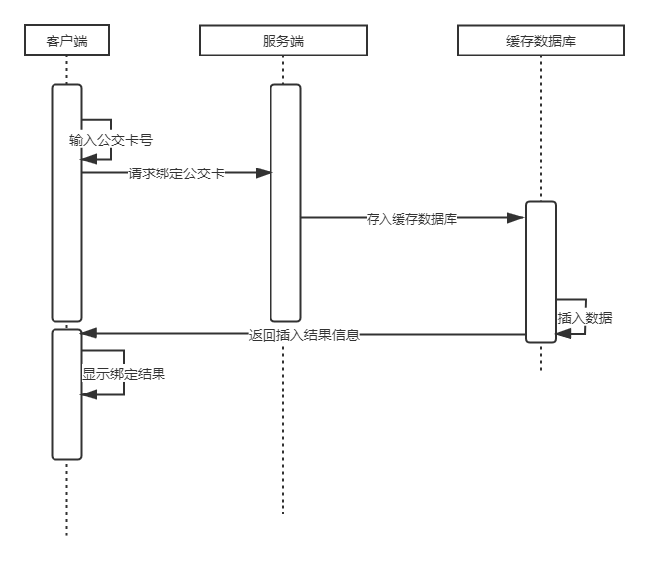

#### 用例文档

|  |  |
| --- | --- |
| 用例名称 | 绑定公交卡 |
| 用例编号 | USE-CASE-8 |
| 行为角色 | 用户 |
| 简要说明 | 用户通过绑定公交卡，解锁NFC付款功能 |
| 前置条件 | 注册登录 |
| 后置条件 | NFC付款功能开放 |
| 流程 |  |
| 异常处理 | 用户输入的公交卡信息有误：显示错误信息页面，如公交卡号位数错误 |
| 备注 |  |

### 删除公交卡

#### 描述及优先级

系统提供了NFC卡包管理的功能,用户可以同时绑定多张公交卡,为了方便用户管理卡包,以及符合用户的使用习惯,我们给用户提供了删除不需要的公交卡的功能,让用户对自己的NFC卡包有更高的管理权限和自由。

优先级：中

#### 主要流程请求/响应时序图

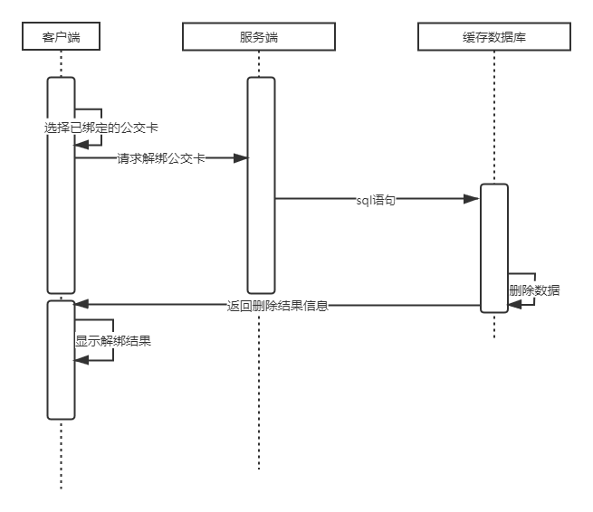

#### 用例文档

|  |  |
| --- | --- |
| 用例名称 | 删除公交卡 |
| 用例编号 | USE-CASE-9 |
| 行为角色 | 用户 |
| 简要说明 | 用户可以解绑自己已绑定的公交卡 |
| 前置条件 | 存在已绑定公交卡 |
| 后置条件 | 删除公交卡信息 |
| 流程 |  |
| 异常处理 | 尚未绑定公交卡，不能进行删除操作 |
| 备注 |  |

### 绑定银行卡

#### 描述及优先级

我们为用户提供了银行卡管理的功能,并且使用二维码付款功能的前提是至少绑定了一张银行卡作为支付来源,因此我们需要给用户提供绑定银行卡的功能,以保证用户正常使用二维码付款功能。

优先级：高

#### 主要流程请求/响应时序图

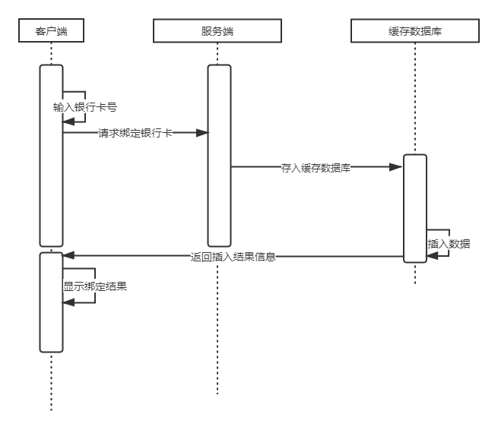

#### 用例文档

|  |  |
| --- | --- |
| 用例名称 | 绑定银行卡 |
| 用例编号 | USE-CASE-10 |
| 行为角色 | 用户 |
| 简要说明 | 用户通过绑定银行卡解锁二维码支付功能 |
| 前置条件 | 注册登录 |
| 后置条件 | 二维码支付功能开放 |
| 流程 |  |
| 异常处理 | 用户输入的银行卡信息有误：显示错误信息页面，如银行卡号位数错误 |
| 备注 |  |

### 删除银行卡

#### 描述及优先级

我们给用户提供了管理银行卡的功能,并且同一个用户可以绑定多张银行卡,为了方便用户管理银行卡包以及符合用户的使用习惯,我们提供了删除银行卡的功能以提高用户的使用体验。

优先级：中

#### 主要流程请求/响应时序图

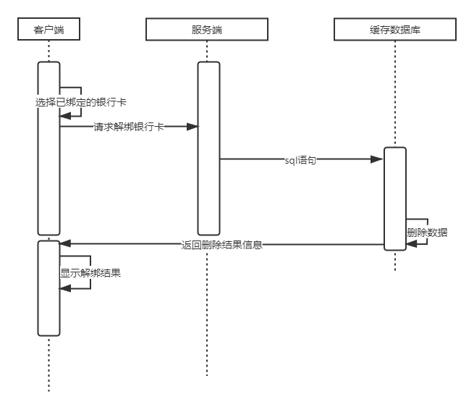

#### 用例文档

|  |  |
| --- | --- |
| 用例名称 | 删除银行卡 |
| 用例编号 | USE-CASE-11 |
| 行为角色 | 用户 |
| 简要说明 | 用户解绑已绑定的银行卡 |
| 前置条件 | 存在已绑定的银行卡 |
| 后置条件 | 删除银行卡信息 |
| 流程 |  |
| 异常处理 | 尚未绑定公交卡，不能进行删除操作 |
| 备注 |  |

### 用户使用NFC支付

#### 描述及优先级

用户在使用系统时可以使用NFC进行支付操作，当用户选定相关功能后，便可以跳转到NFC界面，并且通过NFC功能进行支付。。

优先级：高

#### 主要流程请求/响应时序图

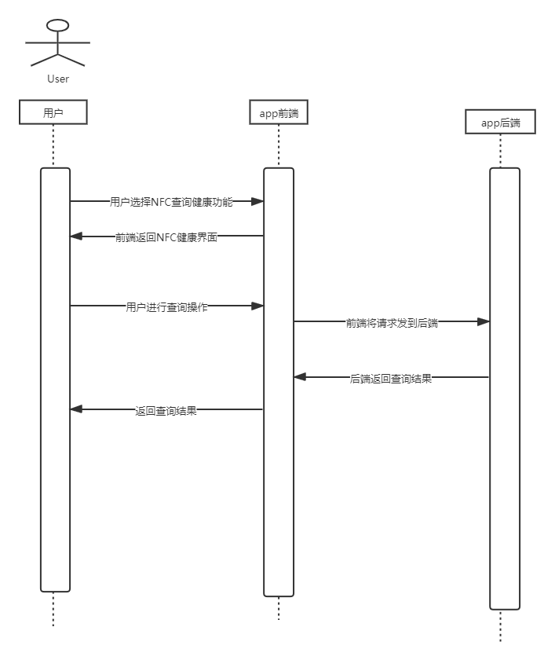

#### 用例文档

|  |  |
| --- | --- |
| 用例名称 | 用户使用NFC支付 |
| 用例编号 | USE-CASE-5 |
| 行为角色 | 用户 |
| 简要说明 | 用户使用NFC的支付功能 |
| 前置条件 | 用户打开app并登陆 |
| 后置条件 | 显示支付结果 |
| 流程 |  |
| 异常处理 | 用户金额不足：返回错误 |
| 备注 | 无 |

### 用户使用NFC后台验证健康情况。

#### 描述及优先级

用户在使用系统时可以使用NFC进行验证健康操作，当用户选定相关功能后，便可以跳转到NFC界面，并且通过NFC功能进行验证。

优先级：高

#### 主要流程请求/响应时序图



#### 用例文档

|  |  |
| --- | --- |
| 用例名称 | 用户使用NFC后台验证健康情况 |
| 用例编号 | USE-CASE-6 |
| 行为角色 | 用户 |
| 简要说明 | 根据NFC返回结果显示 |
| 前置条件 | 用户成功登陆 |
| 后置条件 | 返回健康情况 |
| 流程 |  |
| 异常处理 | 无 |
| 备注 | 无 |

### 用户使用NFC支付+验证健康情况

#### 描述及优先级

用户在使用系统时可以使用NFC进行验证健康操作并且再次同时进行支付，当用户选定相关功能后，便可以跳转到NFC界面，并且通过NFC功能进行验证与支付。

优先级：高

#### 主要流程请求/响应时序图

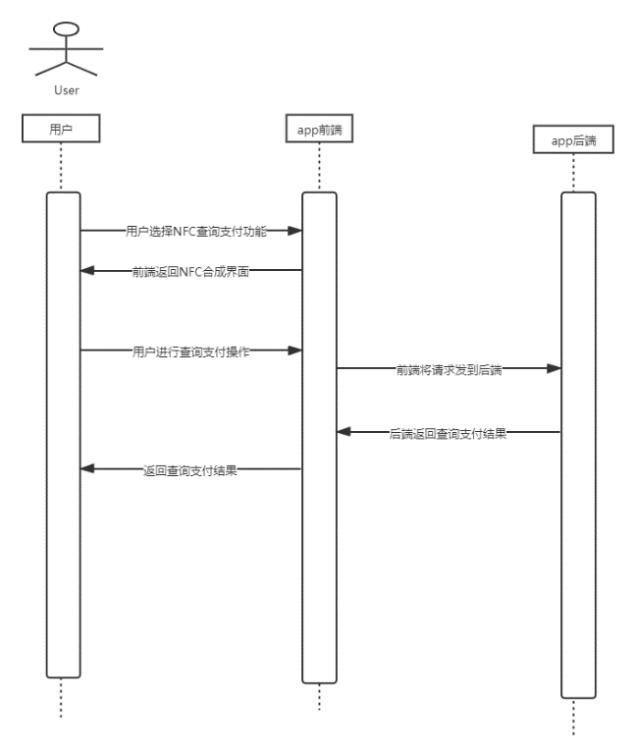

#### 用例文档

|  |  |
| --- | --- |
| 用例名称 | 用户使用NFC支付+后台验证健康情况 |
| 用例编号 | USE-CASE-7 |
| 行为角色 | 用户 |
| 简要说明 | 根据NFC返回结果显示 |
| 前置条件 | 用户成功登陆 |
| 后置条件 | 返回健康情况与支付结果 |
| 流程 |  |
| 异常处理 | 用户金额不足：返回金额不足错误 |
| 备注 | 无 |

### 使用二维码支付

#### 描述及优先级

用户在使用应用时，绑定银行卡后，即可点击“支付”按钮，打开二维码进行支付，完成一笔交易。

优先级：高

#### 主要流程请求/响应时序图

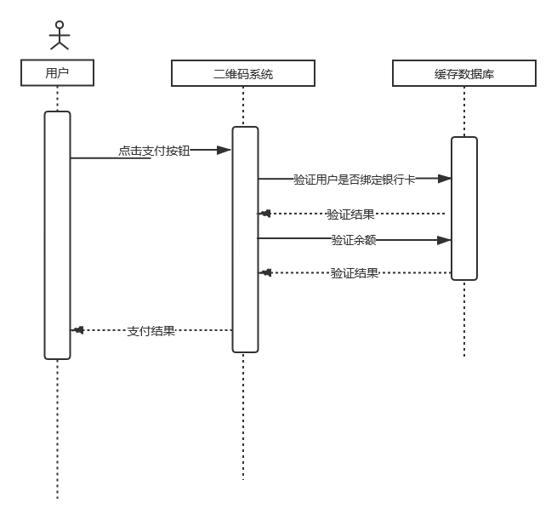

#### 用例文档

|  |  |
| --- | --- |
| 用例名称 | 使用二维码支付 |
| 用例编号 | USE-CASE-2 |
| 行为角色 | 用户 |
| 简要说明 | 所有使用系统的用户都要求登录 |
| 前置条件 | 用户打开支付页面，并已经绑定银行卡，且银行卡余额大于等于本次消费金额 |
| 后置条件 | 为成功支付的用户弹出“支付成功”消息提示框 |
| 流程 |  |
| 异常处理 | 用户尚未绑定银行卡：在二维码界面，以灰色为主色调，同时提示用户尚未绑定银行卡，并提供链接调转至银行卡绑定界面。 |
| 备注 | 无 |

### 使用二维码验证健康状况

#### 描述及优先级

用户可以使用同一个支付二维码验证健康状况，目前考虑的是通过二位码的颜色来区分健康状况，让用户能实时知晓自己的健康状况。

优先级：高

#### 主要流程请求/响应时序图

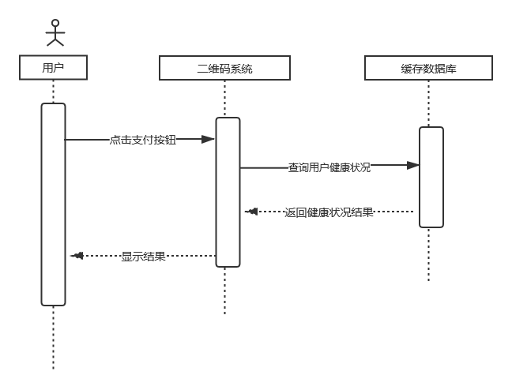

#### 用例文档

|  |  |
| --- | --- |
| 用例名称 | 使用二维码验证健康状况 |
| 用例编号 | USE-CASE-3 |
| 行为角色 | 用户 |
| 简要说明 | 用户使用同一个支付二维码，同时支持验证健康状况 |
| 前置条件 | 用户已经成功登录系统 |
| 后置条件 | 以不同颜色向用户显示其当前健康状况 |
| 流程 |  |
| 异常处理 | 无法在数据库中查询到用户相关的健康信息，则提示无数据，请确认个人信息 |
| 备注 | 无 |

### 二维码支付同时验证健康状况

#### 描述及优先级

本应用将支付二维码与健康码融合，通过扫描一个码，即可完成健康状况认证和支付两项功能，方便用户使用。

优先级：高

#### 主要流程请求/响应时序图

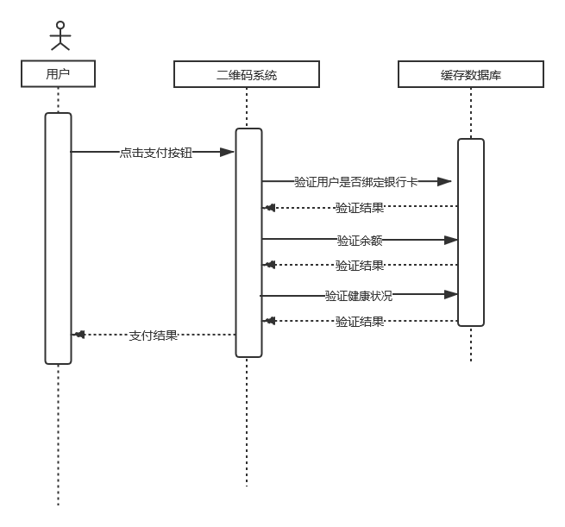

#### 用例文档

|  |  |
| --- | --- |
| 用例名称 | 二维码支付同时验证健康状况 |
| 用例编号 | USE-CASE-4 |
| 行为角色 | 用户 |
| 简要说明 | 用户在使用二维码支付的同时，会进行健康状况验证，两码合一，方便用户 |
| 前置条件 | 用户已经成功登陆系统 |
| 后置条件 | 更新余额数据库，并弹出支付成功消息框 |
| 流程 |  |
| 异常处理 | 无 |
| 备注 | 无 |

### 查看账单

#### 描述及优先级

已登录用户可以通过查看账单入口，查看用户在本应用平台的支付情况，包含每一笔支付的金额、类型、接收方等信息。用户不能对账单进行更改和删除操作。

优先级：高

#### 主要流程请求/响应时序图

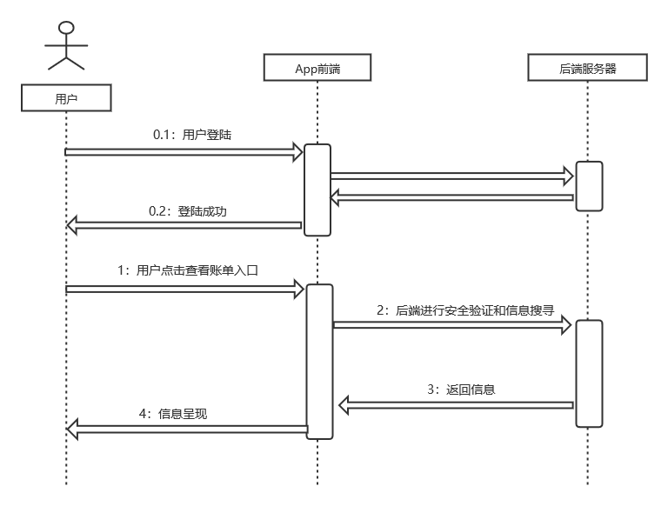

#### 用例文档

|  |  |
| --- | --- |
| 用例名称 | 查看账单 |
| 用例编号 | USE-CASE-10 |
| 行为角色 | 所有用户 |
| 简要说明 | 所有用户都可以查看，不允许更改和删除操作。登陆是前置条件。 |
| 前置条件 | 用户已登录 |
| 后置条件 | 进入账单详情界面 |
| 流程 |  |
| 异常处理 | 后台账单信息记录有误 |
| 备注 | 无 |

### 下载账单

#### 描述及优先级

已登录用户可以通过下载账单入口，账单包括用户在本应用平台的支付情况，包含每一笔支付的金额、类型、接收方等信息。导出文件为PDF。

优先级：高

#### 主要流程请求/响应时序图

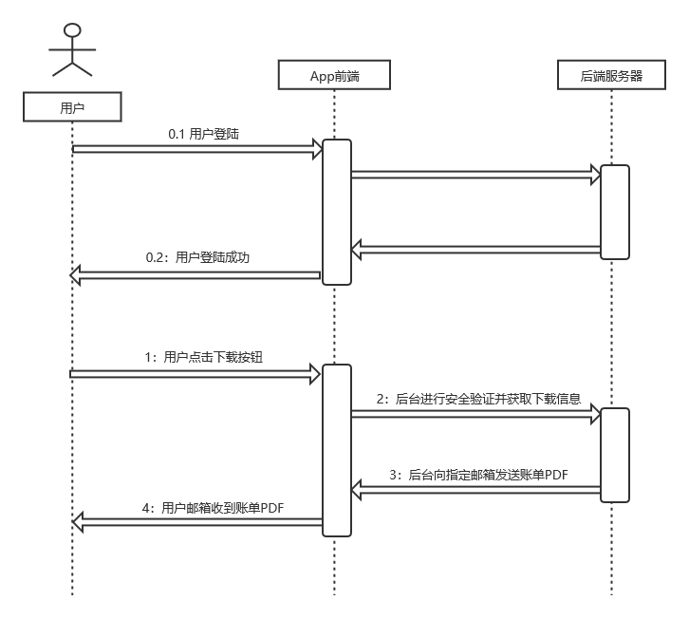

#### 用例文档

|  |  |
| --- | --- |
| 用例名称 | 下载账单 |
| 用例编号 | USE-CASE-11 |
|  |  |
| 行为角色 | 所有用户 |
| 简要说明 | 所有用户都可以下载，导出文件为PDF。登陆是前置条件。 |
| 前置条件 | 用户已登录 |
| 后置条件 | 用户邮箱收到账单PDF |
| 流程 |  |
| 异常处理 | 后台账单信息记录有误 |
| 备注 | 无 |

# 使用付款数据流图

## 顶层图

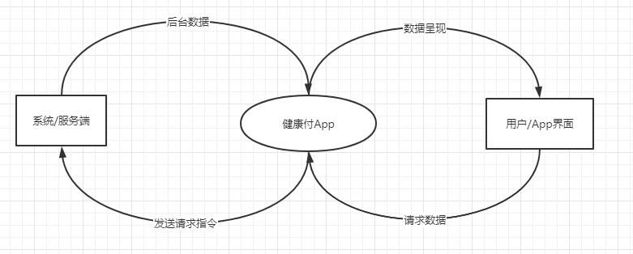

## 层图

图1：

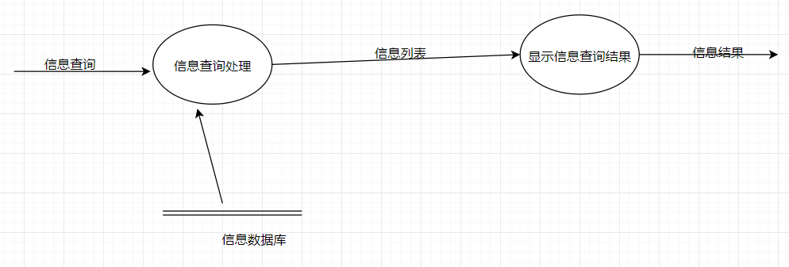

图2：

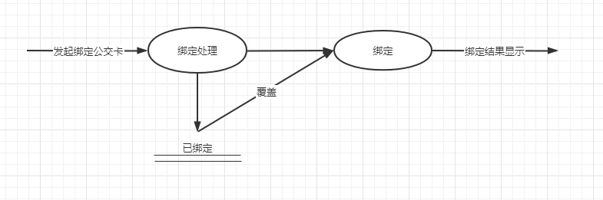

图3：

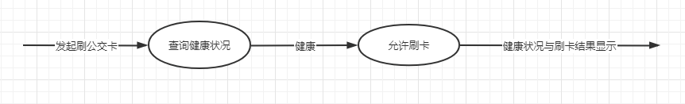

图4：

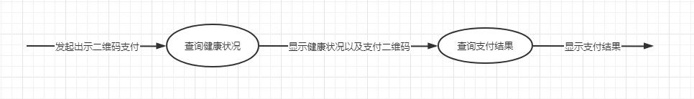

# 外部接口需求

## 用户界面

### 设计规范：

参考Antd设计规范拟定：

字体：

* 合理地使用不同的字重、字号和颜色来强调界面中最重要的信息
* 尽可能地使用单种字体，混合使用多种字体会让界面看起来零散和草率
* 遵循 WCAG 2.0 标准，字体在使用时与背景颜色的对比值满足无障碍阅读的最低标准

色彩：

* 遵守 WCAG 2.0 的标准，操作类的色彩搭配都应满足颜色对比值 3:1 的最低标准
* 界面用色建议不超过三种（数据图表和图形类插画除外）

导航：

* 尽可能提供标识、上下文线索，避免用户迷路
* 保持导航样式和行为一致或者减少导航数量，降低用户学习成本
* 尽可能减少页面间的跳转（例如：一个常见任务需要多个页面跳转时，请减少至一到两次），让用户移动距离保持简短

图标：

* 简单的图形语言以及高辨识度。清晰、直观的图标更能明确指代含义便于识别记忆；
* 保持图标之间一致的风格和表现方式。界面中的所有图标都应该在细节设计、透视和笔画权重上保持一致
* 所有图标在 1024×1024（16×16 的 64 倍）的画板中制作

动画：

* 添加动效后是否影响到性能，保持 FPS 的稳定性，要求在 30 以上，不出现大幅度波动或者卡顿现象
* 添加动效后是否会提高产品的可用性，必须带有明确的目的性，提升用户的舒适度，不做多余或炫技的动效

反馈：

* 对于比较重要的失败通知，建议改用对话框的形式进行通知，以避免用户遗漏信息
* 除失败时避免显示不必要的提醒弹窗。弹窗是很强的反馈机制，只有在传递非常重要，且可操作的信息时才需要使用它

## 硬件接口

### 服务器

表 5‑1 服务器硬件接口需求

|  |  |
| --- | --- |
| **项目** | **信息** |
| 处理器 | Intel i5及以上 |
| 内存 | 8G及以上 |
| 存储 | 1T 及以上 |
| 网卡 | 公网IP |
| 备份 | RAID5 |

### 客户端

表 5‑2 客户端硬件接口需求

|  |  |
| --- | --- |
| **项目** | **信息** |
| 处理器 | Intel、AMD |
| 内存 | 2G及以上 |
| 存储 | 任意主流存储介质 |
| 网卡 | 公网IP |

## 软件接口

### 服务器

表 5‑3 服务器软件接口需求

|  |  |
| --- | --- |
| **项目** | **信息** |
| 操作系统 | Ubuntu 16.04 LST |
| 服务器软件 | Apache >= 2.2 |
| 数据库软件 | MySQL >= 5.1 |

### 客户端

表 5‑4 客户端软件接口需求

|  |  |
| --- | --- |
| **项目** | **信息** |
| 操作系统 | Windows、Linux、macOS、Android、iOS |
| 浏览器 | 主流浏览器，对于IE需版本大于等于IE 8 |

### 通信接口

本系统使用的通信功能有电子邮件、Web 浏览器、网络通信标准或协议及通信安全或加密问题、10/100M 数据传输速率和同步通信机制。

表 5‑5 通信接口需求

|  |  |
| --- | --- |
| **项目** | **信息** |
| 网络环境 | 能够接入公网 |

# 非功能性需求

## 性能需求

系统应保证运行稳定，避免出现崩溃。

主流安卓手机均能正常访问本应用。

系统应能保证至少500人的并发访问。

当用户登录以及进行任何操作时，系统应该能及时进行反应，反应的时间在3s以内。

系统应该能及时检测出各种非正常情况，如与设备的通信终端，无法连接数据库服务器等，避免长时间等待。

用户提交支付操作后响应时间不超过5s。

每个页面一般情况下应在2s内加载完毕，高峰期应在6s内加载完毕。

系统保证在一周内不超过一次的维护与重启。

## 输入要求

在用户输入账号密码登录时，应对数据输入进行数据有效性和安全性检查。

用户在绑定银行卡时，应对数据输入进行数据长度、有效性及安全性检查。

此外，系统应通过程序控制出错的几率，减少系统因用户人为的错误引起的破坏。开发者应当尽量周全地考虑到各种可能发生的问题，使出错的可能降至最小。

## 数据传输及并发要求

用户输入账号密码点击登录后，对登录的响应时间不能超过1秒，在此时间内将登录结果显示在屏幕上。

用户选择找回密码后，系统应在3秒内给出响应。

系统能支持100名用户同时进行支付，并且人均速度能达到200kb/s。

系统能支持500名用户同时进行支付。并且人均速度能达到50kb/s。

系统能支持20名用户同时进行账单查看，并且人均速度能达到200kb/s。

论坛能支持100名用户同时进行账单，并且人均速度能达到50kb/s。

系统能支持10名用户同时进行账单导出。

用户在使用账单导出功能后，系统应当在5秒内做出响应，并将导出结果显示在屏幕上。

用户在使用支付功能后，系统应当在2秒内做出相应，并将支付结果显示在屏幕上。

## 数据管理要求

系统既要与其他系统有接口，又必须保证本系统的独立性与完整性。即应防止未经授权的各类人员对本系统进行设置和修改或进行有关统计。

系统服务器软件必须提供可靠的数据备份和恢复手段，在服务器软件或硬件出现严重故障时，能够根据备份的数据和账户信息等必要的配套信息，迅速彻底地恢复正常运行环境。

系统的用户信息管理相关模块，决定了其他众多系统的账户安全性，必须保证统计数据准确，安全，用户信息应当提供完整的备份及恢复措施。

无论访问者账户信息还是管理者账户信息，都必须提供完备手段由用户自定义和备份保存，软件开发者不得在系统中预留任何特殊账户和密码。

除此之外，系统应具备加密登录/数据加密传输等安全方面的保障，保证数据在不用系统间传输过程中的保密性与安全性。

以下为具体细则：

* 系统服务器应具备至少20GB的存储空间。
* 数据库可支持表的最大行数达到1000行。
* 本系统用于日志等记录的数据增长约为10MB/月。具体增长速度由用户的使用频率及所发生业务的数据量决定。
* 本系统会在刚上线及学期初增长约500MB数据，具体增长量由所发生业务的数据量决定。
* 系统管理员每两个月应至少维护备份一次数据。
* 当出现重大事故造成数据丢失后，系统应能在48小时内恢复数据。
* 当系统崩溃后，系统应能在48小时内恢复运行。
* 账号密码传输应当加密处理。

## 权限与安全需求

对于任何一个系统来说，安全是保证其正常运行的关键因素之一。因此在我们的系统中，对于安全与权限进行了如下设计：

* 所有涉及功能信息或个人信息的网络事务，都应进行加密操作。
* 除允许浏览应用主界面外，用户必须登录后才能完成其他操作。
* 用户修改密码时必须进行身份验证。
* 用户密码设置具有如下的强度要求：必须8位以上，且为数字与英文的组合。
* 用户无法非法修改数据库。
* 顾客的登录受计算机系统访问控制策略的限制。
* 只有系统管理员有权查看系统日志。
* 任何人都无权修改或删除日志。
* 只有系统管理员有权查看及修改底层数据库数据，且行为应被系统日志记录。
* 用户只可查看自己的个人信息、健康码状态以及余额信息。
* 被授权的管理员可以查询所有用户的健康码状态，无权修改用户个人信息、健康码状态、余额信息。
* 本系统对重要的数据应进行加密，如用户口令、重要参数等。
* 允许系统管理员进行数据的备份和恢复，以防止数据的破坏和丢失。
* 本系统应该能够记录系统运行时所发生的所有错误，包括本机错误和网络错误、这些错误记录便于查找错误的原因。日志同时记录用户的关键性操作信息。
* 当流量过大时，拒绝新注册用户防止恶意访问，同时优先限制不常登录用户的流量。
  + 除此之外，系统应当保证系统自身的安全：
* 系统应当提供一定的限制功能，即只允许在局域网内特定机器上运行用户管理功能。
* 系统应具备加密登录、数据加密传输、数据存储等安全方面的保障，以确保系统的安全性。
* 系统时基于开放的操作系统平台和数据库上的，因此，要求建立操作系统和数据库的安全保障体系，保证操作系统和数据库的安全。
* 对可能发生严重后果的操作要有补救措施。通过补救措施用户可以回到原来的正确状态。对可能造成等待时间较长的操作应该提供取消功能。
* 对一些特殊符号和计算机代码的输入，与系统使用的符号相冲突的字符等进行判断并阻止用户输入该字符；
* 对错误操作支持可逆性处理，如取消系列操作。在输入有效性字符之前应该阻止用户进行只有输入之后才可进行的操作。

## 软件质量属性

可用性：本应用将对所有经过认证的用户可用，当地时间周二至周日的早晨8点到晚上22点99.99%的时间可用，其他时间保证至少50%的时间可用。

健壮性：如果用户支付在完成以前出现网络故障，用户和系统的连接中断，那么系统应该能判定该笔订单交易成功或失败，并且通知用户进行结果和后续的操作。

## 可视化需求

用户在完成操作后，总是会想知道自己的操作是否出错，为了提高本系统的友好性，我们将对操作结果进行可视化：

* 用户后绑定银行卡时能看到提交的银行卡号。
* 用户绑定银行卡后能查看绑定的银行卡信息。
* 学生导出账单要能看到进度条，显示导出进度。
* 用户能随时查看健康码状态，以颜色进行区分。
* 用户的健康状态发生变更时，健康码颜色即时发生相应变更。

## 防护性需求

文件格式错误时，系统提出警告，保持数据库数据不变。

数据库误删除时，可以使用撤销删除修复。

重复操作导致卡死时，系统提出警告。

访问无权限时，系统发出提示并禁止用户访问。

上行文件出错时，系统应提供自主覆盖功能。

系统应该提供验证码防止恶意登录。

系统应该及时信息备份防止病毒攻击。

系统应提供密保方式防止人为破解密码。

系统应该能检测到恶意操作。

当检测到恶意重复操作时，系统应提出警告并在一段时间内不允许操作。

## 可维护性

为了系统能够长期保持正确性和稳定性，我们需要定期对系统进行维护更新，同时又不该影响系统的正常使用。因此，本系用拟定在周末晚上22点到次日早上8点进行系统维护。

## 其它需求

软件必须严格按照设定的安全权限机制运行，并有效防止非授权用户进入本系统。

软件必须提供对系统中各种码表的维护、补充操作。

软件必须按照需求规定记录各种日志。

软件对用户的所有误操作或不合法操作进行检查，并给出提示信息。

# 数据字典

## 数据流定义表

|  |  |  |  |  |  |
| --- | --- | --- | --- | --- | --- |
| **编号** | **数据流名** | **来源** | **去向** | **组成** | **说明** |
| L1 | 用户注册 | 用户 | 系统 | E1+E2+E3+E10+E11 | 用户注册 |
| L2 | 用户登录 | 系统 | 用户 | E1+E10 | 用户开始使用系统 |
| L3 | 使用二维码支付 | 用户 | 系统 | E1+E5+E6 | 通过二维码进行支付 |
| L4 | 使用二维码验证健康 | 系统 | 用户 | E1+E7 | 通过二维码返回用户健康信息 |
| L5 | 使用NFC支付 | 用户 | 系统 | E1+E5 | 通过NFC进行支付 |
| L6 | 使用NFC后台验证健康 | 系统 | 用户 | E1+E7 | 通过NFC返回用户健康信息 |
| L7 | 绑定公交与银行卡 | 用户 | 用户 | E1+E10+E12 | 和各种卡绑定 |
| L8 | 查询账单 | 用户 | 用户 | E10+E13 | 查询用户账单 |

## 数据元素定义表

|  |  |  |  |  |
| --- | --- | --- | --- | --- |
| **编号** | **数据元素名** | **类型** | **值域** | **说明** |
| E1 | 用户编号 | 字符 | "U"+"0000000".."9999999" |  |
| E2 | 用户姓名 | 字符 |  | 1-10位汉字 |
| E3 | 交易代码 | 字符 | "C"+"0000000".."9999999" |  |
| E4 | 交易金额 | 字符 |  |  |
| E5 | 交易类型 | 字符 |  | 2-6位汉字 |
| E6 | 健康信息 | 字符 |  | 2-6位汉字 |
| E7 | 交易时间 | 时间 |  |  |
| E8 | 交易备注 | 字符 |  | 1-50位汉字 |
| E9 | 用户手机号 | 字符 |  | 手机号 |
| E10 | 用户密码 | 字符 |  | 12位字符（是否使用还未定） |
| E11 | 绑定卡信息 | 字符 |  | 绑定公交卡与银行卡所需信息 |
| E12 | 用户账单 | 字符 |  | 基于账单设计 |

## 数据精度表

|  |  |  |  |  |
| --- | --- | --- | --- | --- |
| **数据** | **类型** | **精度要求** | **说明** | **示例** |
| 用户编号 | 字符 |  | 8位 | U0000000 |
| 用户姓名 | 字符 | 1-10位汉字 |  | 张三 |
| 交易代码 | 字符 | 1-20位字符串 | 8位 | C0000000 |
| 交易金额 | 文件 | 两位浮点数 | .ppt;.word | 10.00 |
| 交易类型 | 字符 | 2-6位汉字 |  | “支付” |
| 健康类型 | 字符 | 2-6位汉字 |  | “绿码” |
| 交易时间 | 整数 | 精确到秒 | 指学年开始年份 | 2030.7.2 12.33 |
| 交易备注 | 时间 | 1-50位汉字 |  | “钱” |
| 用户手机号 | 字符 | 11位数字 |  | “关于题目一的描述，如何进行…” |
| 用户密码 | 字符 | 8位数字 |  | 123456 |
| 绑定卡信息 | 字符 |  | 基于银行卡 |  |
| 用户账单 | 字符 |  | 基于基本账单 |  |

# 需求优先级的优先级划分标准和理由

## 划分标准

需求优先级使用了品质功能展开法（Quality Function Deployment），这是一种基于价值、成本和风险排优先级的方法。

优先级划分标准参考相对收益、相对损失、总价值和相对风险。即考虑如果获得某个产品特性会为客户提供什么收益；也考虑到如果没有那个特性，带来什么损失。对于默认情况、收益、损失、成本和风险这几个条件的权重一样。根据各个需求各个项目的打分最终计算出一个优先级分数。所以优先级的划分是连续的而不是离散的。

## 划分理由

一个特性的优先级与其所提供的价值成正比，与其在实现过程中的成本和技术风险成反比。如果其他方面都相同，具有最高风险修正价值/成本比率的特性就有最高优先级。收益、损失、我们对成本和风险这几个条件的权重都设置为了1。并且对每一个需求的收益、损失、成本和风险这几个条件都由需求分析人员和用户代表讨论并进行打分，填入表格当中，最后根据公式计算出优先级分数。

需求开发人员与用户代表进行会议讨论之后，对每一个需求进行了打分，并共同完成了下表。下表展示了我们的优先级分数结果：

|  |  |  |  |  |  |  |  |  |  |  |
| --- | --- | --- | --- | --- | --- | --- | --- | --- | --- | --- |
| Relative weights | | 1 | 1 |  |  | 1 |  | 1 |  |  |
| Feature | | Relative benefit | Relative penalty | Total value | Value % | Relative cost | Cost % | Relative risk | Risk  % | Priority |
| 1 | 登录 | 8 | 10 | 18 | 10 | 2 | 11 | 1 | 7 | 8.3 |
| 2 | 注册 | 8 | 10 | 18 | 10 | 2 | 11 | 1 | 7 | 8.3 |
| 3 | 二维码支付 | 10 | 10 | 20 | 11 | 1 | 6 | 1 | 6 | 10.8 |
| 4 | 健康二维码 | 8 | 4 | 12 | 7 | 1 | 6 | 1 | 6 | 5.2 |
| 5 | NFC支付 | 8 | 6 | 14 | 8 | 1 | 6 | 1 | 6 | 6.6 |
| 6 | 健康NFC | 6 | 4 | 10 | 6 | 1 | 6 | 2 | 14 | 1.7 |
| 7 | 查看账单 | 10 | 8 | 18 | 11 | 1 | 6 | 1 | 6 | 9.4 |
| 8 | 下载账单 | 6 | 6 | 12 | 7 | 2 | 12 | 1 | 7 | 4.1 |
| 9 | 绑定银行卡 | 6 | 10 | 16 | 8 | 1 | 7 | 2 | 14 | 5.9 |
| 10 | 绑定公交卡 | 6 | 10 | 16 | 8 | 2 | 12 | 1 | 7 | 6.9 |
| 11 | 删除银行卡 | 8 | 4 | 12 | 7 | 2 | 11 | 1 | 6 | 4.1 |
| 12 | 删除公交卡 | 8 | 4 | 12 | 7 | 1 | 6 | 2 | 14 | 3.1 |
|  | **Totals** | **92** | **86** | **178** | **100** | **17** | **100** | **15** | **100** |  |

# 业务规则与业务算法

## 业务规则

### 二维码支付规则

|  |  |  |  |  |
| --- | --- | --- | --- | --- |
| **ID** | **规则定义** | **规则类型** | **静态或动态** | **来源** |
| 1 | 至少绑定一张银行卡才能使用二维码支付 | 事实 | 静态 | 用户 |
| 2 | 银行卡余额少于当前支付金额时,支付失败 | 约束 | 动态 | 用户 |

### NFC支付规则

|  |  |  |  |  |
| --- | --- | --- | --- | --- |
| **ID** | **规则定义** | **规则类型** | **静态或动态** | **来源** |
| 1 | 至少绑定一张公交卡才能使用NFC支付 | 事实 | 静态 | 用户 |
| 2 | 用户健康状态不佳时,拒绝用户支付 | 约束 | 动态 | 用户 |
| 3 | 公交卡余额少于当前支付金额时,支付失败 | 约束 | 动态 | 用户 |

### 健康规则

|  |  |  |  |  |
| --- | --- | --- | --- | --- |
| **ID** | **规则定义** | **规则类型** | **静态或动态** | **来源** |
| 1 | 近15天没有经过疫情严重区域,没有接触过非健康人员且体温正常为绿色健康状态 | 约束 | 动态 | 用户 |

## 业务算法

针对二维码支付规则,优先检测用户当前银行卡绑定情况,没有绑定银行卡拒绝支付。按优先级依次比较每张银行卡余额与当前支付金额,若都小于支付金额,则支付失败。

针对NFC支付规则，优先检测当前用户公交卡绑定情况,没有绑定公交卡拒绝支付。判断用户健康状况是否为绿色健康状态,若不是则拒绝支付。按优先级依次比较每张公交卡与当前支付金额,若都小于支付金额,则支付失败。

针对健康规则，从数据库查看用户填写的每日问卷情况,不满足要求则降低用户的健康等级。

# 附录：编写软件需求规格说明书的原则

软件需求规格说明书（SRS，Software Requirement Specification）是为了软件开发系统而编写的，主要用来描述待开发系统的功能性需求和非功能性需求，以及系统所要实现的功能和目标，为项目开发人员提供基本思路，明确开发方向，节约时间提高开发效率，降低软件开发风险，节约成本。

软件需求规格说明书主要面向系统分析员，程序员，测试员，实施员和最终用户。

软件需求规格说明书是整个软件开发的依据，它对以后阶段的工作起指导作用，同时也是项目完成后系统验收的依据，还是《用户手册》和《测试计划》的编写依据。

## 文档编写人员

组织管理者必须参与软件需求规格说明书的编写工作

文档编写人需决定软件需求规格说明书的编写要求和基本原则

文档编写人需决定软件需求规格说明书的编写计划及进度

文档编写人需审定手册总体方案和纲目

文档编写人需最终审定手册

## 软件需求规格说明书编写参考资料

ISO9000系列标准

我国标准化工作导则的有关规定

与软件需求规格说明书质量相关的国家质量法规、法令、政策、条例等，国内外有个审核认证的大纲等文件

## 软件需求规格说明书编写步骤

决定软件需求规格说明书标准

分工编写

统一汇总

讨论草案，进行内容整理编撰

顶起修改，持续完善

## 软件需求规格说明书编写人员

应具有足够的文字能力

熟悉所写文档的质量活动内容和要求